AULA 25: REPRODUÇÃO – ASPECTOS GERAIS
Unidade Temática: Vida e Evolução
Objeto do Conhecimento: Mecanismos reprodutivos
Habilidade: (EF08CI07) Comparar diferentes processos reprodutivos em plantas e animais
em relação aos mecanismos adaptativos e evolutivos.
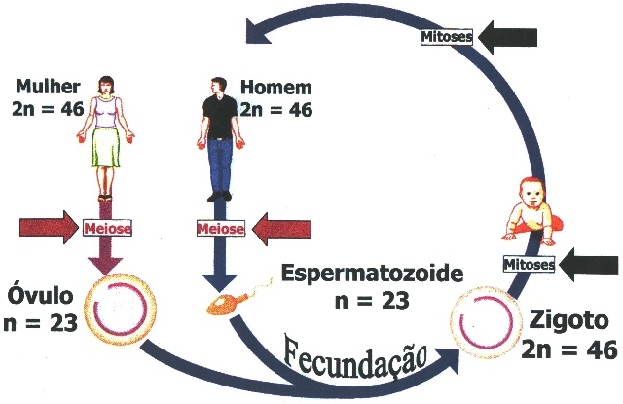
Introdução ao tema
A reprodução é um processo fundamental para todos os seres vivos, pois garante a continuidade das espécies. Por meio dela, novos indivíduos são formados a partir de organismos já existentes.
Nem todos os seres vivos se reproduzem da mesma forma, existindo diferentes tipos de reprodução.
Tipos de reprodução
A reprodução pode ser classificada em dois tipos principais:
Reprodução assexuada
• ocorre com a participação de apenas um indivíduo
• não há união de gametas
• os descendentes são geneticamente idênticos ao organismo que os originou
• está relacionada à mitose
Vantagem: rapidez na reprodução
Desvantagem: baixa variabilidade genética
Reprodução sexuada
• envolve a união de gametas (óvulo e espermatozoide)
• forma uma célula chamada zigoto
• gera descendentes com variabilidade genética
Vantagem: maior diversidade genética
Desvantagem: processo mais lento
Divisão celular
A reprodução e o crescimento dos seres vivos dependem da divisão celular, processo em que uma célula origina novas células.
As células possuem DNA, que contém as informações genéticas e precisa ser distribuído corretamente para as células-filhas.
Tipos de divisão celular
Mitose
• forma duas células-filhas idênticas
• ocorre no crescimento e na regeneração dos tecidos
• mantém o mesmo número de cromossomos
Meiose
• forma quatro células-filhas diferentes
• reduz o número de cromossomos pela metade
• está relacionada à formação dos gametas
Cromossomos e material genético
O DNA organiza-se em estruturas chamadas cromossomos.
Nos seres humanos:
• células somáticas (diploides): 46 cromossomos
• gametas (haploides): 23 cromossomos
Essa redução é importante para manter o número de cromossomos constante na espécie após a fecundação.
Importância da reprodução
A reprodução é essencial para:
• manutenção da vida
• perpetuação das espécies
• geração de diversidade genética (no caso da reprodução sexuada)
Síntese da Aula
A reprodução é uma característica fundamental dos seres vivos e pode ocorrer de forma assexuada ou sexuada. Enquanto a reprodução assexuada gera indivíduos idênticos, a sexuada promove variabilidade genética. Esse processo está diretamente relacionado à divisão celular, especialmente à mitose e à meiose. Compreender esses mecanismos é essencial para entender como a vida se mantém e se diversifica ao longo do tempo.
Referência Bibliográfica
BRASIL. Ministério da Educação. Base Nacional Comum Curricular. Brasília: MEC, 2018.
MICHELAN, Vanessa; ANDRADE, Elisangela. Superação! Ciências – 8º Ano. São Paulo: Moderna, 2022.

